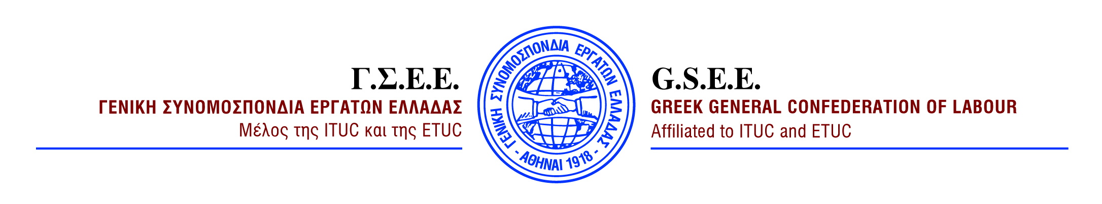 ΔΕΛΤΙΟ ΤΥΠΟΥ
27/4/2015

ΓΕΝΙΚΗ ΑΠΕΡΓΙΑ 1^{Η} ΜΑΗ

Η ΓΣΕΕ καλεί σε μαζική συμμετοχή στις πρωτομαγιάτικες απεργιακές συγκεντρώσεις που πραγματοποιούνται την προσεχή Παρασκευή σ' όλη τη χώρα.
Στην Αθήνα η απεργιακή συγκέντρωση των ΓΣΕΕ-ΑΔΕΔΥ και του Εργ. Κέντρου Αθήνας θα γίνει στις 11πμ στην πλατεία Κλαυθμώνος.
Με ΕΝΟΤΗΤΑ και ΑΓΩΝΑ αγωνιζόμαστε για τα δίκαια αιτήματά μας, διασφαλίζουμε τα δικαιώματα μας! Παλεύουμε και απεργούμε για την ανατροπή των μνημονιακών πολιτικών, για να διασφαλίσουμε και να κερδίσουμε ξανά τα εργασιακά και κοινωνικά μας δικαιώματα.
Για τους Έλληνες εργαζόμενους η Πρωτομαγιά αποτελούσε και αποτελεί σταθμό και αφετηρία μνήμης, τιμής και αγώνα για τα βασικά και θεμελιώδη εργασιακά, κοινωνικά και ασφαλιστικά δικαιώματα των δυνάμεων της εργασίας, των συνταξιούχων, των ανέργων που τα τελευταία χρόνια της κρίσης και των μνημονίων δοκιμάζονται σκληρά και βάναυσα .
Οι προκλήσεις και τα προβλήματα είναι τεράστια γι' αυτό ΟΛΟΙ ΜΑΖΙ επιβάλλεται να δώσουμε αγωνιστικό-απεργιακό παρόν στο κάλεσμα των συνδικάτων την Παρασκευή 1η Μάη.
ANTΙΣΤΑΣΗ ΚΑΙ ΑΓΩΝΑΣ ΓΙΑ ΤΑ ΔΙΚΑΙΩΜΑΤΑ ΜΑΣ.
ΟΛΟΙ ΣΤΗΝ ΑΠΕΡΓΙΑΚΗ ΣΥΓΚΕΝΤΡΩΣΗ ΣΤΙΣ 11π.μ. ΣΤΗΝ ΠΛ. ΚΛΑΥΘΜΩΝΟΣ.
ΓΡΑΦΕΙΟ ΤΥΠΟΥ ΚΑΙ ΔΗΜΟΣΙΩΝ ΣΧΕΣΕΩΝ

